
1 การวางแผนดูแลสุขภาพ
ของตนเองและครอบครัว (1)

แผนการจัดการเรียนรู้ที่
1 ชั่วโมง

1 สาระสำคัญ/ความคิดรวบยอด
สุขภาพของสมาชิกในครอบครัวแต่ละวัยมีความแตกต่างกัน จึงต้องอาศัยการวิเคราะห์และประเมินสภาวะสุขภาพ เพื่อให้สามารถวางแผนดูแลสุขภาพของตนเองและบุคคลในครอบครัวอย่างเหมาะสม
2 ตัวชี้วัด/จุดประสงค์การเรียนรู้
2.1 ตัวชี้วัด
พ 1.1 ม.4-6/2 วางแผนดูแลสุขภาพตามภาวะการเจริญเติบโตและพัฒนาการของตนเองและบุคคลในครอบครัว
2.2 จุดประสงค์การเรียนรู้
1) อธิบายความแตกต่างของการดูแลสุขภาพของบุคคลในแต่ละวัยได้
2) อธิบายแนวทางการดูแลสุขภาพของตนเองและครอบครัวได้
3) อธิบายกระบวนการในการดูแลสุขภาพของตนเองและครอบครัวได้
3 สาระการเรียนรู้
3.1 สาระการเรียนรู้แกนกลาง
- การวางแผนการดูแลสุขภาพของตนเองและบุคคลในครอบครัว
3.2 สาระการเรียนรู้ท้องถิ่น
(พิจารณาตามหลักสูตรสถานศึกษา)
4 สมรรถนะสำคัญของผู้เรียน
4.1 ความสามารถในการคิด
- ทักษะการประยุกต์ใช้ความรู้
4.2 ความสามารถในการใช้ทักษะชีวิต
4.3 ความสามารถในการใช้เทคโนโลยี
5 คุณลักษณะอันพึงประสงค์
1. มีวินัย
2. ตรงต่อเวลา
3. มีความรับผิดชอบ

6 กิจกรรมการเรียนรู้
วิธีสอนโดยเน้นกระบวนการ : กระบวนการสร้างความตระหนัก

นักเรียนทำแบบทดสอบก่อนเรียน หน่วยการเรียนรู้ที่ 2

ขั้นที่ 1 สังเกต
สื่อ/แหล่งการเรียนรู้ : – |  | คำถามกระตุ้นความคิด
1. นักเรียนตอบคำถามกระตุ้นความคิด  2. ครูและนักเรียนร่วมกันสนทนาเกี่ยวกับแนวทางในการดูแลสุขภาพของนักเรียนแต่ละคน แล้วให้นักเรียนร่วมกันบอกถึงความจำเป็นหรือความสำคัญในการดูแลสุขภาพ  3. นักเรียนช่วยกันบอกวิธีการดูแลสุขภาพของบุคคลในแต่ละช่วงวัยตามที่ครูกำหนดให้มีความถูกต้องและเหมาะสม เช่น วัยทารก วัยรุ่น และวัยสูงอายุ  4. ครูอธิบายให้นักเรียนตระหนักและเห็นความสำคัญของการดูแลสุขภาพในช่วงวัยต่างๆ เพราะสมาชิกในครอบครัวของนักเรียนย่อมมีวัยแตกต่างกัน |  | นักเรียนคิดว่า การมีสุขภาพที่แข็งแรง  ปราศจากโรคภัยไข้เจ็บ จะสามารถทำให้ชีวิต  มีความสุขได้จริงหรือไม่ เพราะเหตุใด  (พิจารณาตามคำตอบของนักเรียน โดยให้อยู่ใน  ดุลยพินิจของครูผู้สอน)

ขั้นที่ 2 วิเคราะห์วิจารณ์
สื่อ/แหล่งการเรียนรู้ :
1. หนังสือเรียน สุขศึกษา ม.4 3. ใบงานที่ 2.1
2. บัตรภาพ 4. แหล่งข้อมูลสารสนเทศ
1. นักเรียนรวมกลุ่ม กลุ่มละ 4 คน ตามความสมัครใจ จากนั้นให้นักเรียนแต่ละกลุ่มร่วมกันศึกษาความรู้เกี่ยวกับการวางแผนดูแลสุขภาพของตนเองและครอบครัว จากหนังสือเรียนและแหล่งข้อมูลสารสนเทศ ตามประเด็นความรู้ที่ครูกำหนด ดังนี้
1) การดูแลสุขภาพของบุคคลแต่ละวัย
2) การดูแลสุขภาพของตนเองและครอบครัว
3) กระบวนการในการดูแลสุขภาพของตนเองและครอบครัว
2. นักเรียนแต่ละกลุ่มสรุปความรู้ตามประเด็นที่ครูกำหนด จากนั้นร่วมกันวิเคราะห์ว่า นักเรียนจะดูแลสุขภาพของตนเองและสมาชิกแต่ละคนในครอบครัวที่มีวัยแตกต่างกันอย่างไร แล้วครูสุ่มนักเรียน 2-3 คน นำเสนอผลการวิเคราะห์ โดยครูเป็นผู้ตรวจสอบความถูกต้อง และฮิบายเพิ่มเติมในส่วนที่บกพร่อง

3. ครูแจกบัตรภาพให้นักเรียนกลุ่มละ 2 บัตรภาพ แล้วให้ สมาชิกแต่ละกลุ่มร่วมกันวิเคราะห์เกี่ยวกับวิธีการดูแลสุขภาพ ของบุคคลในบัตรภาพที่กลุ่มได้รับ
4. สมาชิกกลุ่มร่วมกันตรวจสอบความถูกต้อง จากนั้นส่งตัวแทนกลุ่มออกนำเสนอผลงานที่หน้าชั้นเรียน
5. นักเรียนแต่ละกลุ่มร่วมกันทำใบงานที่ 2.1 เรื่อง การดูแลสุขภาพของตนเองและครอบครัว เมื่อทำเสร็จแล้วให้ช่วยกันตรวจสอบความถูกต้อง แล้วนำส่งครูตรวจ

ขั้นที่ 3 สรุป
สื่อการเรียนรู้ : แบบประเมินสุขภาพของตนเองและสมาชิกในครอบครัว |  | คำถามกระตุ้นความคิด
1. นักเรียนตอบคำถามกระตุ้นความคิด  2. นักเรียนร่วมกันสรุปประเด็นความรู้ที่ได้จากการศึกษาและปฏิบัติกิจกรรม ดังนี้  1) การดูแลสุขภาพของบุคคลแต่ละวัย  2) การดูแลสุขภาพของตนเองและครอบครัว  3) กระบวนการในการดูแลสุขภาพของตนเองและครอบครัว  3. ครูมอบหมายให้นักเรียนแต่ละคนสำรวจข้อมูลเกี่ยวกับสุขภาพของตนเองและสมาชิกในครอบครัวโดยการสังเกตและสอบถาม จากนั้นบันทึกผลลงในแบบประเมินสุขภาพของตนเองและสมาชิกในครอบครัว เพื่อเตรียมข้อมูลไปใช้ในกิจกรรมการเรียนครั้งต่อไป |  | นักเรียนคิดว่า สมาชิกในครอบครัวของ  ตนเอง ใครควรจะได้รับการดูแลสุขภาพกาย  และสุขภาพจิตมากที่สุด เพราะเหตุใด  (พิจารณาตามคำตอบของนักเรียน โดยให้อยู่ใน  ดุลยพินิจของครูผู้สอน)

7 การวัดและประเมินผล
วิธีการ | เครื่องมือ | เกณฑ์
ตรวจแบบทดสอบก่อนเรียน หน่วยการเรียนรู้ที่ 2 | แบบทดสอบก่อนเรียน หน่วยการเรียนรู้ที่ 2 | (ประเมินตามสภาพจริง)
ตรวจใบงานที่ 2.1 | ใบงานที่ 2.1 | ร้อยละ 60 ผ่านเกณฑ์
ประเมินการนำเสนอผลงาน | แบบประเมินการนำเสนอผลงาน | ระดับคุณภาพ 2 ผ่านเกณฑ์
สังเกตพฤติกรรมการทำงานกลุ่ม | แบบสังเกตพฤติกรรมการทำงานกลุ่ม | ระดับคุณภาพ 2 ผ่านเกณฑ์
สังเกตความมีวินัย ตรงต่อเวลา และมีความรับผิดชอบ | แบบประเมินคุณลักษณะอันพึงประสงค์ | ระดับคุณภาพ 2 ผ่านเกณฑ์

8 สื่อ/แหล่งการเรียนรู้
8.1 สื่อการเรียนรู้
1) หนังสือเรียน สุขศึกษา ม.4
2) แบบประเมินสุขภาพของตนเองและสมาชิกในครอบครัว
3) บัตรภาพ
4) ใบงานที่ 2.1 เรื่อง การดูแลสุขภาพของตนเองและครอบครัว
8.2 แหล่งการเรียนรู้
แหล่งข้อมูลสารสนเทศ
- http://www2.swu.ac.th/royal/book6/b6c3t2.html
- http://www.siamhealth.net/public_html/Disease/infectious/pig/mask.html


เอกสารประกอบการสอน

แบบประเมินสุขภาพของตนเองและสมาชิกในครอบครัว

ชื่อ-นามสกุล | ข้อมูลส่วนตัว | โรคประจำตัว | ข้อมูลสุขภาพ
ชื่อ-นามสกุล | เพศ อายุ ส่วนสูง น้ำหนัก | โรคประจำตัว | ข้อมูลสุขภาพ

บัตรภาพ

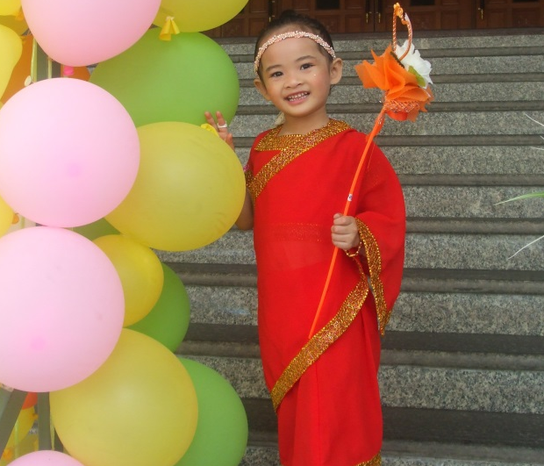  ภาพที่ 1 | 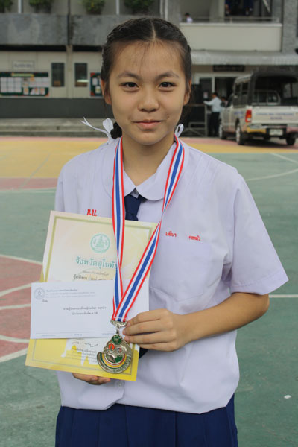  ภาพที่ 2
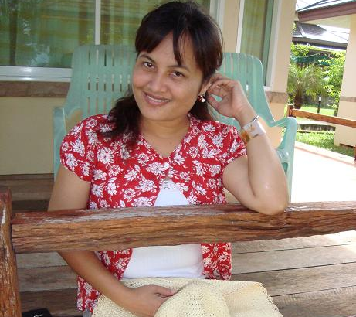  ภาพที่ 3 | 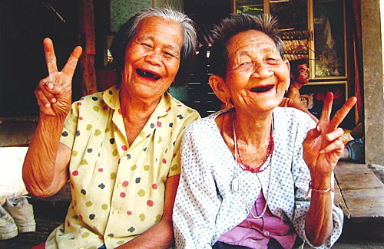  ภาพที่ 4
ที่มา : ภาพที่ 1,3 http://my.diarylove.com/Cha%20em/index.php?datestamp=20090214&thisday=1&dfMonth
=2&dfYear=2009
ภาพที่ 2 thepbodint.ac.th
ภาพที่ 4 http://variety.teenee.com

ใบงานที่

2.1 การดูแลสุขภาพของตนเองและครอบครัว

คำชี้แจง ให้นักเรียนตอบคำถามที่กำหนดให้ถูกต้อง
1. เพราะเหตุใด บุคคลในแต่ละวัยจึงมีวิธีการดูแลสุขภาพที่แตกต่างกัน

2. วัยผู้ใหญ่จะมีลักษณะการเปลี่ยนแปลงของสุขภาพอย่างไร

3. ภาวะกลั้นปัสสาวะผิดปกติ ท้องผูก นอนไม่หลับ เป็นปัญหาสุขภาพที่พบมากในช่วงวัยใด เพราะเหตุใด

4. การดูแลสุขภาพของสมาชิกในครอบครัว ควรมีแนวทางในการปฏิบัติอย่างไร

5. การประเมินปัญหาหรือสภาวะสุขภาพของตนเอง มีวิธีการปฏิบัติอย่างไร


ใบงานที่

2.1 การดูแลสุขภาพของตนเองและครอบครัว

คำชี้แจง ให้นักเรียนตอบคำถามที่กำหนดให้ถูกต้อง
1. เพราะเหตุใด บุคคลในแต่ละวัยจึงมีวิธีการดูแลสุขภาพที่แตกต่างกัน
เพราะบุคคลในแต่ละวัยมีการเจริญเติบโต มีกิจกรรมที่ปฏิบัติ มีความต้องการสารอาหาร และการออกกำลัง
ที่แตกต่างกันตามช่วงวัย จึงทำให้การดูแลสุขภาพของบุคคลในแต่ละวัยแตกต่างกันออกไป

2. วัยผู้ใหญ่จะมีลักษณะการเปลี่ยนแปลงของสุขภาพอย่างไร
วัยผู้ใหญ่จะมีลักษณะการเปลี่ยนแปลงทางสุขภาพที่เสื่อมถอยลง

3. ภาวะกลั้นปัสสาวะผิดปกติ ท้องผูก นอนไม่หลับ เป็นปัญหาสุขภาพที่พบมากในช่วงวัยใด เพราะเหตุใด
พบมากในวัยสูงอายุ เพราะอวัยวะทุกระบบในร่างกายมีการเสื่อมถอยไปตามวัย

4. การดูแลสุขภาพของสมาชิกในครอบครัว ควรมีแนวทางในการปฏิบัติอย่างไร
1) สนับสนุนและเอื้ออำนวยให้สมาชิกใหม่เกิดและมีชีวิตอยู่รอดได้
2) ป้องกันและคุ้มครองให้มีการเจริญเติบโตจากวัยเด็กสู่วัยผู้ใหญ่อย่างราบรื่น
3) ส่งเสริมสมาชิกของครอบครัวแต่ละคนให้อยู่ร่วมกันอย่างสามัคคี
4) ช่วยกันดูแลสุขภาพทางร่างกาย จิตใจ และอารมณ์ของสมาชิกในครอบครัว

5. การประเมินปัญหาหรือสภาวะสุขภาพของตนเอง มีวิธีการปฏิบัติอย่างไร
จะต้องประเมินสุขภาพของตนเองว่า อยู่ในกลุ่มสุขภาพดี หรืออยู่ในกลุ่มเสี่ยง โดยสามารถประเมินสภาวะสุขภาพ
ได้จากลักษณะของร่างกาย และสิ่งแวดล้อม เช่น มีร่างกายแข็งแรงหรือทรุดโทรม รูปร่างผอมหรืออ้วน นัยน์ตา
มองเห็นเป็นปกติหรือไม่ สภาพแวดล้อมที่อาศัยอยู่สะอาด สกปรก หรือมีมลพิษ เป็นต้น

แบบประเมิน การนำเสนอผลงาน

คำชี้แจง : ให้ ผู้สอน สังเกตพฤติกรรมของนักเรียนในระหว่างเรียนและนอกเวลาเรียน แล้วขีด ลงในช่อง ที่ตรงกับระดับคะแนน

ลำดับที่ | รายการประเมิน | ระดับคะแนน
ลำดับที่ | รายการประเมิน | 4 | 3 | 2 | 1
1 | เนื้อหาละเอียดชัดเจน
2 | ความถูกต้องของเนื้อหา
3 | ภาษาที่ใช้เข้าใจง่าย
4 | ประโยชน์ที่ได้จากการนำเสนอ
5 | วิธีการนำเสนอผลงาน
รวม

ลงชื่อ...................................................ผู้ประเมิน
............../.................../................

เกณฑ์การตัดสินคุณภาพ
ช่วงคะแนน | ระดับคุณภาพ
18 - 20 | ดีมาก
14 - 17 | ดี
10 - 13 | พอใช้
ต่ำกว่า 10 | ปรับปรุง

เกณฑ์การให้คะแนน
ผลงานหรือพฤติกรรมสมบูรณ์ชัดเจน ให้ 4 คะแนน
ผลงานหรือพฤติกรรมมีข้อบกพร่องบางส่วน ให้ 3 คะแนน
ผลงานหรือพฤติกรรมมีข้อบกพร่องเป็นส่วนใหญ่ ให้ 2 คะแนน
ผลงานหรือพฤติกรรมมีข้อบกพร่องมาก ให้ 1 คะแนน

แบบสังเกตพฤติกรรม การทำงานกลุ่ม

คำชี้แจง : ให้ ผู้สอน สังเกตพฤติกรรมของนักเรียนในระหว่างเรียนและนอกเวลาเรียน แล้วขีด ลงในช่อง ที่ตรงกับระดับคะแนน

ลำดับ ที่ | ชื่อ-สกุล  ของผู้รับการ  ประเมิน | ความร่วมมือกันทำกิจกรรม |  |  |  | การแสดงความคิดเห็น |  |  |  | การรับฟังความคิดเห็น |  |  |  | การตั้งใจทำงาน |  |  |  | การแก้ไขปัญหา/หรือปรับปรุงผลงานกลุ่ม |  |  |  | รวม  20 คะแนน
ลำดับ ที่ | ชื่อ-สกุล  ของผู้รับการ  ประเมิน | 4 | 3 | 2 | 1 | 4 | 3 | 2 | 1 | 4 | 3 | 2 | 1 | 4 | 3 | 2 | 1 | 4 | 3 | 2 | 1 | รวม  20 คะแนน

ลงชื่อ...................................................ผู้ประเมิน
............../.................../................

เกณฑ์การตัดสินคุณภาพ
ช่วงคะแนน | ระดับคุณภาพ
18 - 20 | ดีมาก
14 - 17 | ดี
10 - 13 | พอใช้
ต่ำกว่า 10 | ปรับปรุง

เกณฑ์การให้คะแนน
ปฏิบัติหรือแสดงพฤติกรรมอย่างสม่ำเสมอ ให้ 4 คะแนน
ปฏิบัติหรือแสดงพฤติกรรมบ่อยครั้ง ให้ 3 คะแนน
ปฏิบัติหรือแสดงพฤติกรรมบางครั้ง ให้ 2 คะแนน
ปฏิบัติหรือแสดงพฤติกรรมน้อยครั้ง ให้ 1 คะแนน

แบบประเมิน คุณลักษณะอันพึงประสงค์

คำชี้แจง : ให้ ผู้สอน สังเกตพฤติกรรมของนักเรียนในระหว่างเรียนและนอกเวลาเรียน แล้วขีด ลงในช่อง ที่ตรงกับระดับคะแนน

คุณลักษณะ  อันพึงประสงค์ด้าน | รายการประเมิน | ระดับคะแนน
คุณลักษณะ  อันพึงประสงค์ด้าน | รายการประเมิน | 4 | 3 | 2 | 1
1. รักชาติ ศาสน์  กษัตริย์ | 1.1 ยืนตรงเมื่อได้ยินเพลงชาติ ร้องเพลงชาติได้ และอธิบายความหมายของ เพลงชาติ
1. รักชาติ ศาสน์  กษัตริย์ | 1.2 ปฏิบัติตนตามสิทธิและหน้าที่ของนักเรียน
1. รักชาติ ศาสน์  กษัตริย์ | 1.3 ให้ความร่วมมือ ร่วมใจ ในการทำงานกับสมาชิกในโรงเรียน
1. รักชาติ ศาสน์  กษัตริย์ | 1.4 เข้าร่วมกิจกรรมและมีส่วนร่วมในการจัดกิจกรรมที่สร้างความสามัคคี ปรองดอง และเป็นประโยชน์ต่อโรงเรียนและชุมชน
1. รักชาติ ศาสน์  กษัตริย์ | 1.5 เข้าร่วมกิจกรรมทางศาสนาที่ตนนับถือ ปฏิบัติตนตามหลักของศาสนา ตามโอกาส
1. รักชาติ ศาสน์  กษัตริย์ | 1.6 เข้าร่วมกิจกรรมที่เกี่ยวกับสถาบันพระมหากษัตริย์ตามที่โรงเรียนและ ชุมชนจัดขึ้น
2. ซื่อสัตย์ สุจริต | 2.1 ให้ข้อมูลที่ถูกต้อง และเป็นจริง
2. ซื่อสัตย์ สุจริต | 2.2 ปฏิบัติในสิ่งที่ถูกต้อง ทำตามสัญญาที่ตนให้ไว้กับเพื่อน พ่อแม่ หรือผู้ปกครอง และครู
2. ซื่อสัตย์ สุจริต | 2.3 ปฏิบัติตนต่อผู้อื่นด้วยความซื่อตรง ไม่หาประโยชน์ในทางที่ไม่ถูกต้อง
3. มีวินัย รับผิดชอบ | 3.1 จัดกิจกรรมให้ผู้เรียนฝึกปฏิบัติตามข้อตกลง กฎเกณฑ์ ระเบียบ ข้อบังคับของครอบครัว โรงเรียน ตรงต่อเวลาในการปฏิบัติกิจกรรมต่างๆ ในชีวิตประจำวัน และรับผิดชอบในการทำงาน
4. ใฝ่เรียนรู้ | 4.1 แสวงหาข้อมูลจากแหล่งการเรียนรู้ต่างๆ
4. ใฝ่เรียนรู้ | 4.2 มีการจดบันทึกความรู้อย่างเป็นระบบ
4. ใฝ่เรียนรู้ | 4.3 สรุปความรู้ได้อย่างมีเหตุผล
5. อยู่อย่างพอเพียง | 5.1 ใช้ทรัพย์สินของตนเอง เช่น สิ่งของ เครื่องใช้ ฯลฯ อย่างประหยัด คุ้มค่า และเก็บรักษาดูแลอย่างดี และใช้เวลาอย่างเหมาะสม
5. อยู่อย่างพอเพียง | 5.2 ใช้ทรัพยากรของส่วนรวมอย่างประหยัด คุ้มค่า และเก็บรักษาดูแลอย่างดี
5. อยู่อย่างพอเพียง | 5.3 ปฏิบัติตนและตัดสินใจด้วยความรอบคอบ มีเหตุผล
5. อยู่อย่างพอเพียง | 5.4 ไม่เอาเปรียบผู้อื่น และไม่ทำให้ผู้อื่นเดือดร้อน พร้อมให้อภัยเมื่อผู้อื่นกระทำผิดพลาด

คุณลักษณะ  อันพึงประสงค์ด้าน | รายการประเมิน | ระดับคะแนน
คุณลักษณะ  อันพึงประสงค์ด้าน | รายการประเมิน | 4 | 3 | 2 | 1
 | 5.5 วางแผนการเรียน การทำงานและการใช้ชีวิตประจำวันบนพื้นฐานของความรู้ ข้อมูล ข่าวสาร
 | 5.6 รู้เท่าทันการเปลี่ยนแปลงทางสังคม และสภาพแวดล้อม ยอมรับและปรับตัว อยู่ร่วมกับผู้อื่นได้อย่างมีความสุข
6. มุ่งมั่นในการ  ทำงาน | 6.1 เอาใจใส่ต่อการปฏิบัติหน้าที่ที่ได้รับมอบหมาย
6. มุ่งมั่นในการ  ทำงาน | 6.2 ตั้งใจและรับผิดชอบในการทำงานให้สำเร็จ
6. มุ่งมั่นในการ  ทำงาน | 6.3 ปรับปรุงและพัฒนาการทำงานอย่างรอบคอบ
6. มุ่งมั่นในการ  ทำงาน | 6.4 ทุ่มเท ทำงาน อดทน ไม่ท้อต่อปัญหาและอุปสรรค
6. มุ่งมั่นในการ  ทำงาน | 6.5 พยายามแก้ปัญหาและอุปสรรคในการทำงานให้สำเร็จ
6. มุ่งมั่นในการ  ทำงาน | 6.6 ชื่นชมผลงานความสำเร็จด้วยความภาคภูมิใจ
7. รักความเป็นไทย | 7.1 มีจิตสำนึกในการอนุรักษ์วัฒนธรรมและภูมิปัญญาไทย
7. รักความเป็นไทย | 7.2 เห็นคุณค่าและปฏิบัติตนตามวัฒนธรรมไทย
8. มีจิตสาธารณะ | 8.1 รู้จักช่วยพ่อแม่ ผู้ปกครอง และครูทำงาน
8. มีจิตสาธารณะ | 8.2 อาสาทำงาน ช่วยคิด ช่วยทำ และแบ่งปันสิ่งของให้ผู้อื่น
8. มีจิตสาธารณะ | 8.3 รู้จักการดูแล รักษาทรัพย์สมบัติและสิ่งแวดล้อมของห้องเรียน โรงเรียน ชุมชน
8. มีจิตสาธารณะ | 8.4 เข้าร่วมกิจกรรมเพื่อสังคมและสาธารณประโยชน์ของโรงเรียน

ลงชื่อ...................................................ผู้ประเมิน
............../.................../................

เกณฑ์การตัดสินคุณภาพ
ช่วงคะแนน | ระดับคุณภาพ
104 - 124 | ดีมาก
83 - 103 | ดี
62 - 82 | พอใช้
ต่ำกว่า 62 | ปรับปรุง

เกณฑ์การให้คะแนน
ปฏิบัติหรือแสดงพฤติกรรมอย่างสม่ำเสมอ ให้ 4 คะแนน
ปฏิบัติหรือแสดงพฤติกรรมบ่อยครั้ง ให้ 3 คะแนน
ปฏิบัติหรือแสดงพฤติกรรมบางครั้ง ให้ 2 คะแนน
ปฏิบัติหรือแสดงพฤติกรรมน้อยครั้ง ให้ 1 คะแนน

แบบบันทึกหลังแผนการสอน

ด้านความรู้

ด้านสมรรถนะสำคัญของผู้เรียน

ด้านคุณลักษณะอันพึงประสงค์

ด้านอื่นๆ (พฤติกรรมเด่น หรือพฤติกรรมที่มีปัญหาของนักเรียนเป็นรายบุคคล (ถ้ามี))

ปัญหา/อุปสรรค

แนวทางการแก้ไข

ความเห็นของผู้บริหารสถานศึกษาหรือผู้ที่ได้รับมอบหมาย
ข้อเสนอแนะ

ลงชื่อ
( )
ตำแหน่ง

